1. 安装
   1. 虚拟机VMware Workstation Pro
   2. CentOS7
2. 远程链接SSH
   1. 下载Xshell，远程链接Linux系统
   2. SSH是什么
      1. Secure shell安全外壳协议
      2. 建立在应用层基础上的安全协议
      3. 可靠，专为远程登录会话和其他网络服务提供安全性的协议
      4. 有效防止远程管理过程中的信息泄露问题
      5. SSH客户端适用于多种平台
      6. SSH服务端几乎支持所有UNIX平台
   3. 服务器安装SSH服务，基本已经自带安装

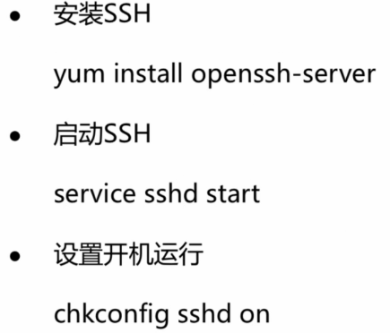

* 1. SSH config

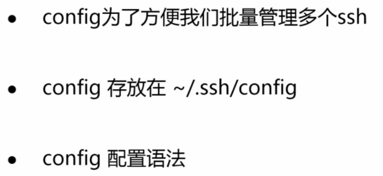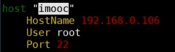

* 1. 免密码登录

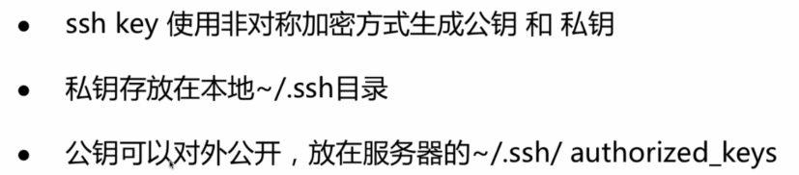

1. 基本命令
   1. 查看帮助命令
      1. Man
   2. 系统工作命令
      1. Echo输出
      2. Date日期时间
      3. Reboot重启
      4. Poweroff关机
      5. Wget下载网络文件
      6. Ps进程状态
      7. Top动态监视进程活动与系统负载等信息
      8. Pidof查询某个服务进程PID值
      9. Kill杀死制定PID进程
      10. Killall终止某个指定名称的服务所对应的全部进程
   3. 状态检查命令
      1. Ifconfig获取网卡配置与网络状态等信息
      2. Uname查看系统内核与系统版本等信息
      3. Uptime查看系统负载信息
      4. Free显示当前系统内存使用情况
      5. Who查看当前登入主机的用户终端信息
      6. Last查看所有系统的登录记录
      7. History显示历史执行过的命令
      8. df
   4. 工作目录切换命令
      1. Pwd显示当前所处工作目录
      2. Cd切换工作目录
      3. Ls显示目录中的文件信息
   5. 文本文件命令
      1. Cat查看纯文本文件（少的）
      2. More查看纯文本文件（多的）
      3. Head查看纯文本文档的前N行
      4. Tail查看纯文本文档的后N行
      5. Tr替换文件中字符
      6. Wc统计制定文本的-l行数、-w字数、-c字节数
      7. stat查看文件的具体存储信息和时间等信息
      8. Cut按列提取文本字符
   6. 文件目录命令
      1. Touch创建空白文件
      2. Mkdir创建空白目录
      3. Cp复制文件或目录
      4. Mv剪切文件或重命名
      5. Rm删除文件或目录
      6. File查看文件类型
   7. 打包压缩命令
      1. Tar -zvcf 文件名
   8. 搜索命令
      1. Grep
      2. find
   9. 用户管理命令
      1. Useradd添加用户
      2. Userdel删除用户
      3. passwd设置密码
   10. 用户组管理命令
       1. Groupadd
       2. groupdel
   11. 权限命令
       1. chmod
   12. 防火墙命令
       1. Yum install firewalld安装，默认已经有
       2. Service firewalld start /systemctl start firewalled.service开启
       3. Service firewalld status /systemctl status firewalled.service查看状态
       4. Service filrewalld stop/disable /systemctl stop/disable firewalled.service停止
   13. 软件操作命令
       1. 安装yum install xxx
       2. 卸载yum remove xxx
       3. 搜索yum search xxx
       4. 清理缓存yum clean packages
       5. 列出已安装yum list
       6. 软件包信息yum info xxx
2. 光盘挂载,重启后需要重新挂载
   1. mount dev/cdrom mnt/cdrom
   2. umount mnt/cdrom
3. 三种安装软件方式
   1. Rpm
      1. 位置
         1. /etc/ 配置文件目录
         2. /etc/bin 可执行的命令安装目录
         3. /usr/lib 程序所使用的函数库保存位置
         4. /usr/share/doc 基本的软件使用手册保存位置
         5. /usr/share/man 帮助文件保存位置
   2. Yum
      1. 源位置/etc/yum.repos.d/
         1. 默认使用是CentOS-Base.repo
         2. 阿里yum源
            1. 备份CentOS-Base.repo
            2. wget -O /etc/yum.repos.d/CentOS-Base.repo <http://mirrors.aliyun.com/repo/Centos-7.repo>
            3. 修改baseurl
            4. 清除缓存：yum clean all
            5. 生成缓存:yum makecache
      2. 无网安装
         1. 光盘挂载mount /dev/sr0 /mnt/cdrom
         2. 让CentOS-Base.repo失效（重命名）
         3. 让光盘源生效CentOS-Media.repo
         4. 修改baseurl=file:///mnt/cdrom
   3. 源码安装
      1. 与RPM安装区别：安装位置不同，需要指定安装路径
4. Webserver安装
   1. Apache
      1. Yum -y install gcc gcc-c++
      2. Yum install httpd
      3. 文件目录
         1. 配置：/etc/httpd/
         2. 网站数据目录：/var/www/html/
         3. 日志：/var/log/httpd/
      4. 防火墙设置开启80端口
         1. firewall-cmd --permanent --zone=public --add-port=80/tcp
         2. firewall-cmd --reload
      5. systemctl status httpd查看状态
      6. systemctl start httpd启动
      7. Systemctl enable httpd开机启动
      8. systemctl stop httpd停止
      9. 虚拟主机配置

<VirtualHost 192.168.10.10:6111>

DocumentRoot /var/www/html/10

ServerName [www.10.cn](http://www.10.cn)

<Directory /var/www/html/10>

AllowOverride None

Require all granted

</Directory>

</VirtualHost>

* + - 1. 基于IP地址
      2. 基于主机域名
      3. 基于端口号
  1. Nginx
     1. yum search nginx 没有nginx
     2. Nginx的yum源：http://nginx.org
     3. 创建配置vim /etc/yum.repos.d/nginx.repo
     4. 稳定版：

[nginx-stable]

name=nginx stable repo

baseurl=http://nginx.org/packages/centos/$releasever/$basearch/

gpgcheck=1

enabled=1

gpgkey=https://nginx.org/keys/nginx_signing.key

* + 1. yum install nginx
    2. 启动：nginx
    3. 网站文件在： /usr/share/nginx/html
    4. 防火墙开启8080端口访问nginx
       1. firewall-cmd --permanent --zone=public --add-port=8080/tcp
       2. firewall-cmd --reload
       3. cd /etc/nginx/conf.d
       4. vim default.conf修改端口8080
       5. systemctl restart nginx重启

1. PHP安装
   1. 卸载
      1. rpm -qa|grep php
      2. rpm -e 按依赖关系卸载
   2. 安装
      1. yum install gcc-c++ libxml2 libxml2-devel openssl openssl-devel bzip2 bzip2-devel libcurl libcurl-devel libjpeg libjpeg-devel libpng libpng-devel freetype freetype-devel gmp gmp-devel libmcrypt libmcrypt-devel readline readline-devel libxslt libxslt-devel
      2. rpm -Uvh https://mirror.webtatic.com/yum/el7/epel-release.rpm
      3. rpm -Uvh https://mirror.webtatic.com/yum/el7/webtatic-release.rpm
      4. yum search php7
      5. Yum -y install php72w php72w-cli php72w-common php72w-devel php72w-embedded php72w-fpm php72w-gd php72w-mbstring php72w-mysqlnd php72w-opcache php72w-pdo php72w-xml
2. MySQL安装
   1. Yum安装
      1. 安装mysql（CetOS7已使用了MariaDB替代了默认的MySQL ,所以我们想使用MySQL还得多做点事情）
         1. 下载yum源:wget https://dev.mysql.com/get/mysql80-community-release-el7-3.noarch.rpm
         2. 安装yum源：rpm -Uvh mysql80-community-release-el7-3.noarch.rpm
         3. 查看有哪些版本的mysql:yum repolist all | grep mysql
         4. yum install mysql-community-server//安装mysql数据库
         5. systemctl start mysqld//启动数据库
         6. grep 'temporary password' /var/log/mysqld.log查看原始密码
         7. 修改原始密码
            1. 密码简单报错修改

Set global validate_password_policy = 0;

Set global validate_password_length = 1;

* + - * 1. ALTER USER ‘root’@’localhsot’ IDENTIFIED BY ‘123456’;
        2. 或SET PASSWORD = PASSWORD('Admin123!');
      1. mysql -uroot -p //进入数据库系统
    1. 安装mariadb
       1. yum install mariadb mariadb-server mariadb-libs mariadb-devel
       2. systemctl start mariadb 开启
       3. systemctl enable mariadb 开机启动
       4. systemctl status mariadb 查看状态
       5. systemctl stop mariadb 停止
       6. mysql_secure_installation设置root账户密码

1. PHP框架安装